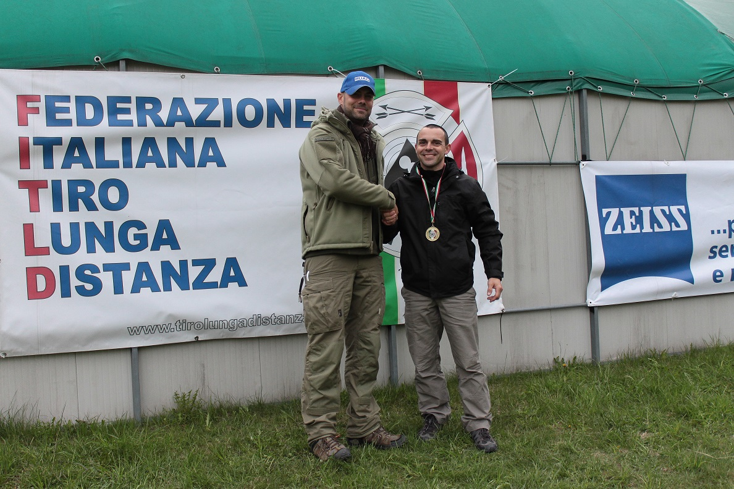
1 Battaglino Maurizio 196 18
2 Zanoni Gianfranco 193 18
3 Squaratti Domenico 193 16
4 Belli Roberto 190 13
5 Molina Gianmattia 190 8
6 Taveggia Vittorio 189 11
7 Pontiggia Ambrogio 187 13
8 Romano Claudio 187 6
9 Murdocca Vincenzo 186 12
10 Bianciotto Livio 185 12
11 Canal Devid 185 12
12 Cassin Giovanni 185 10
13 Boni Valter 184 14
14 Squittieri Paolo 184 12
15 Castelli Alessandro 184 9
16 Monticelli Ettore 183 11
17 Taveggia Giovanni 183 10
18 Magri Massimo 181 16
19 Sguerri Luca 180 14
21 Greppi Paolo 180 9
22 Bonecchi Borgazzi 180 6
23 Butti Bruno 178 12
24 Curcio Maurizio 175 6
25 Travlos Basilio 173 5
26 Manarolo Maurizio 161 5
27 Petovello Roberto 126 2

